НОВЕМБАР 2020. ГОДИНЕ

06.11.2020.г.
Вебинар на тему Kaкo направити савршен француски кроасан, одржан је у петак 6.11.2020. у 14 сати у амфитеатру школе. Предавач је био Ненад Мршевић, прошлогодишњи победник Пекаријаде у категорији кроасан. Ненад је кроз power point презентацију, сликовно и кроз видео записе ђацима открио тајне савршеног француског кроасана. Вебинар је организован у сарадњи са француском фирмом Lesaffre која сарађује са школом дуги низ година у организацији манифестације Пекарски дани.

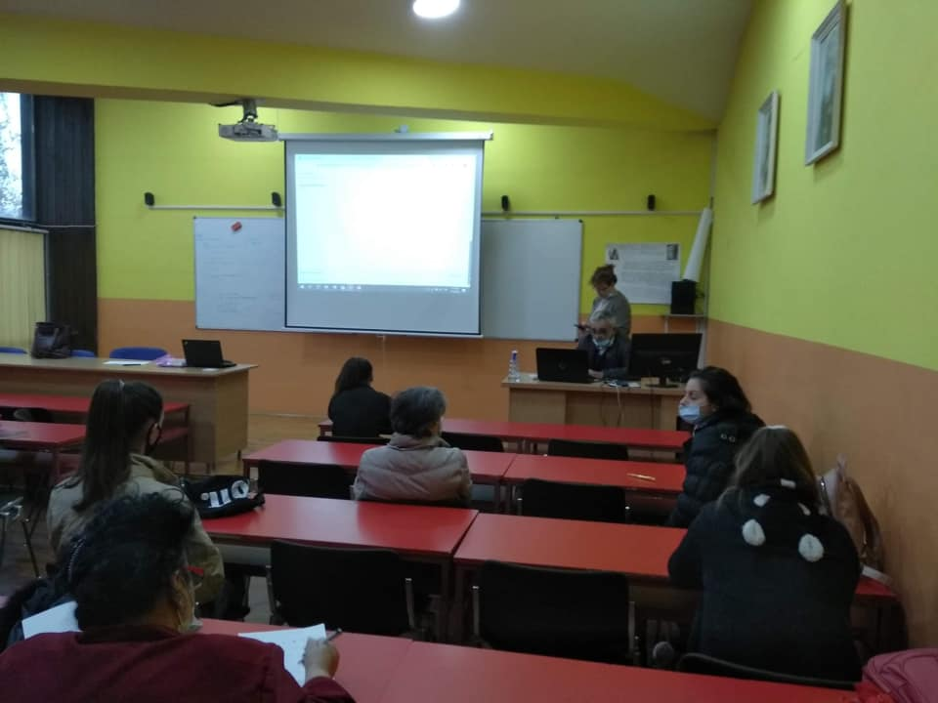

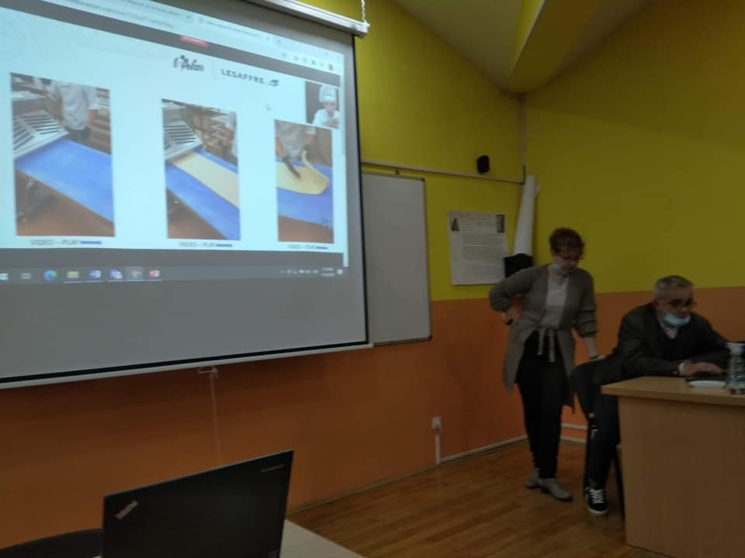

17.11.2020.г.
У организацији Биотехнолошке школе „Шуматовац“ у Алексинцу, одржана је веб конференција под називом Развијање међународне сарадње средњих школа. Учествовале су следеће школе: ПГ „Др Асен Златаров“ Видин, Р. Бугарска, Средња школа „Даљ“ у Даљу, Р. Хрватска, ЗПГ „Климент Арк. Тимирјазев“ Сандански, Р. Бугарска и Господарска школа Чаковец, Р. Хрватска. Из техничких разлога екипа Биотехнишке шоле из Марибора, Р. Словенија, није учествовала уживо, али су пратили конференцију.
Неке од тема о којима се дискутовало су биле: Организација рада школе у актуелним условима, Размена ученика - досадашња искуства, Пројекти школа чија је реализација у току и Планови за даљи рад и сарадњу између школа.

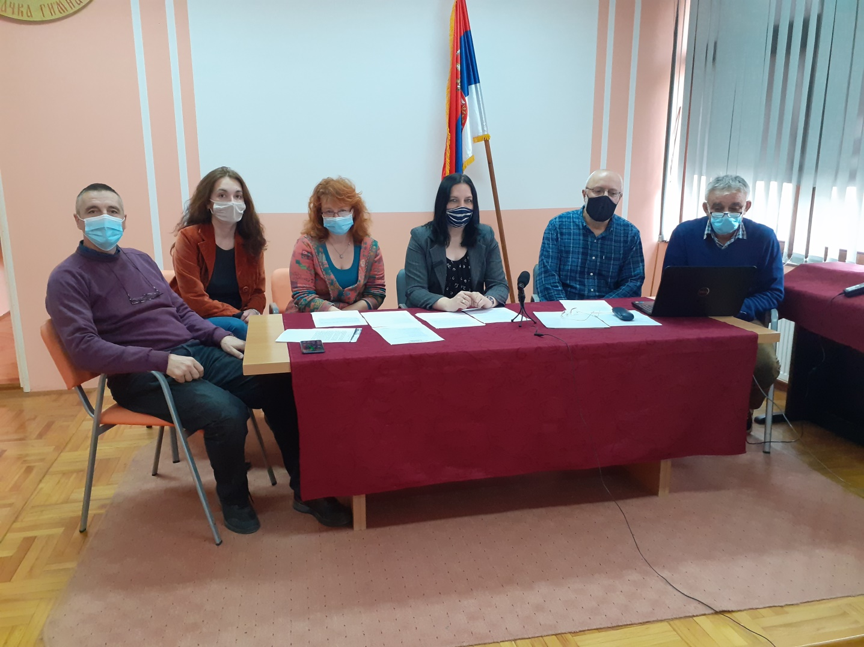

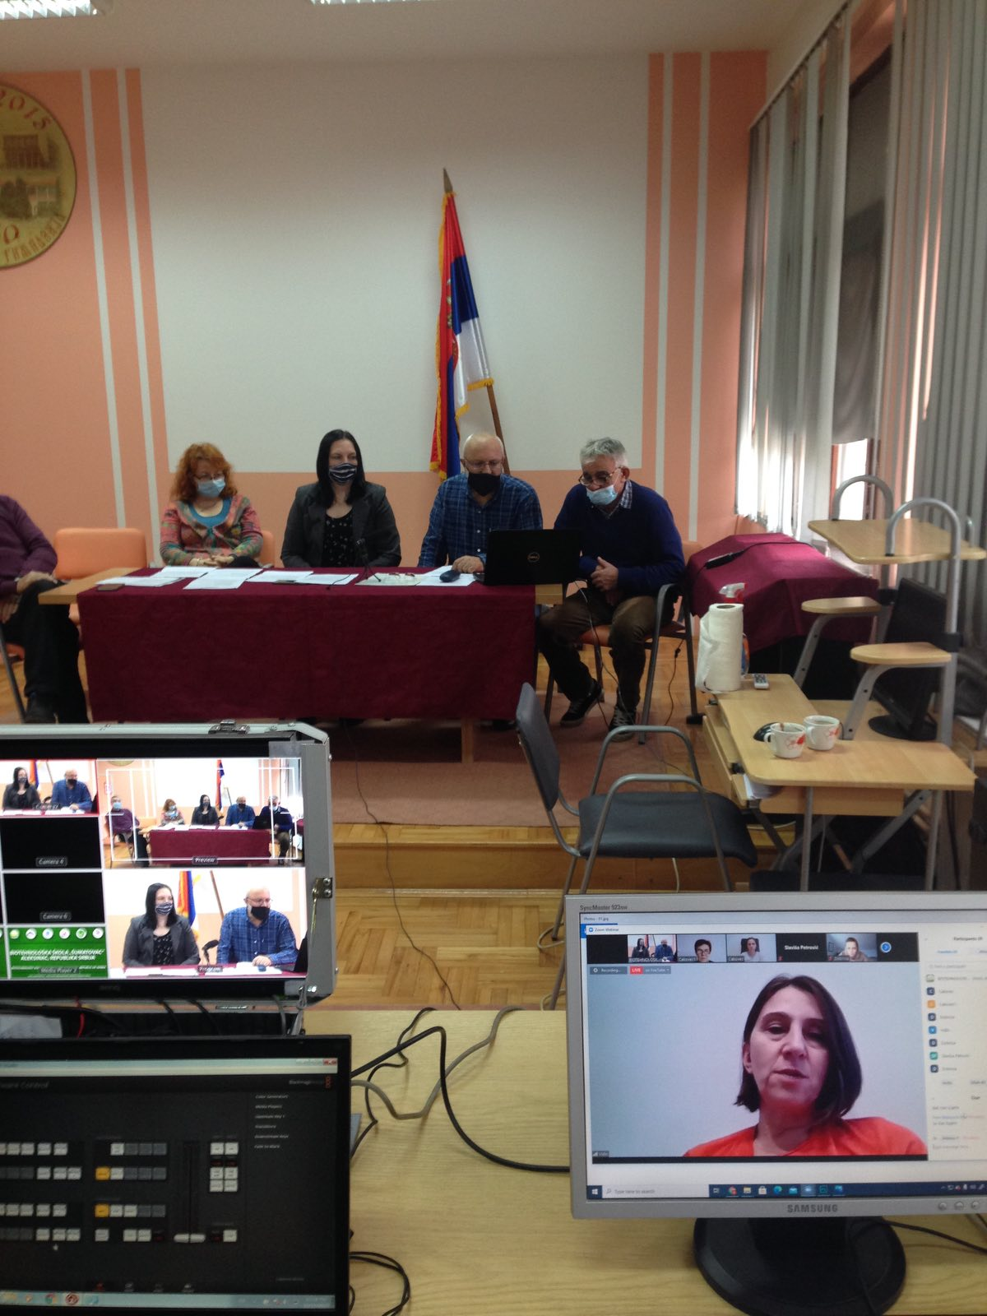
ПРОФЕСИОНАЛНА ГИМНАЗИЈА “ДР АСЕН ЗЛАТАРОВ”, ВИДИН
(Р. БУГАРСКА)
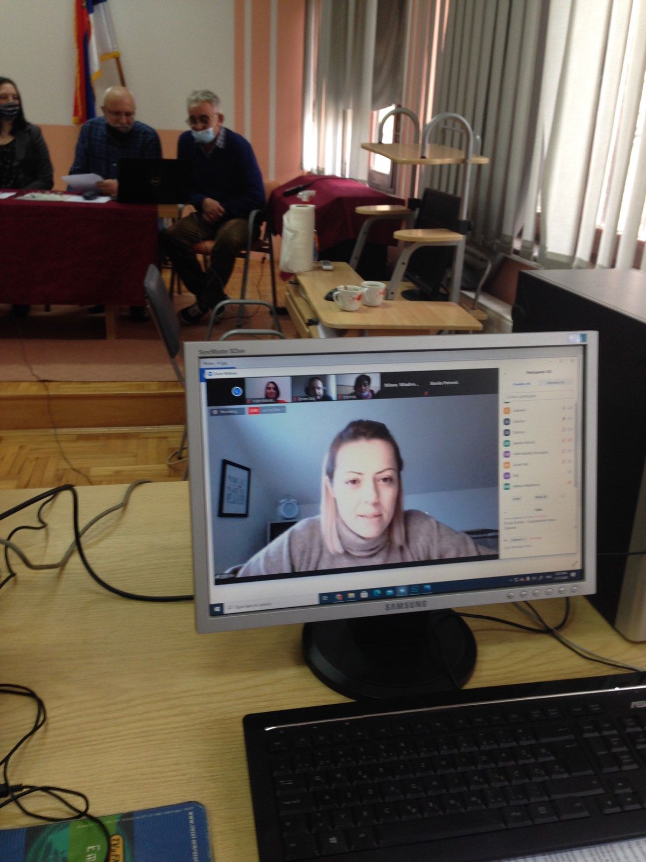
СРЕДЊА ШКОЛА „ДАЉ“, ДАЉ
(Р. ХРВАТСКА)

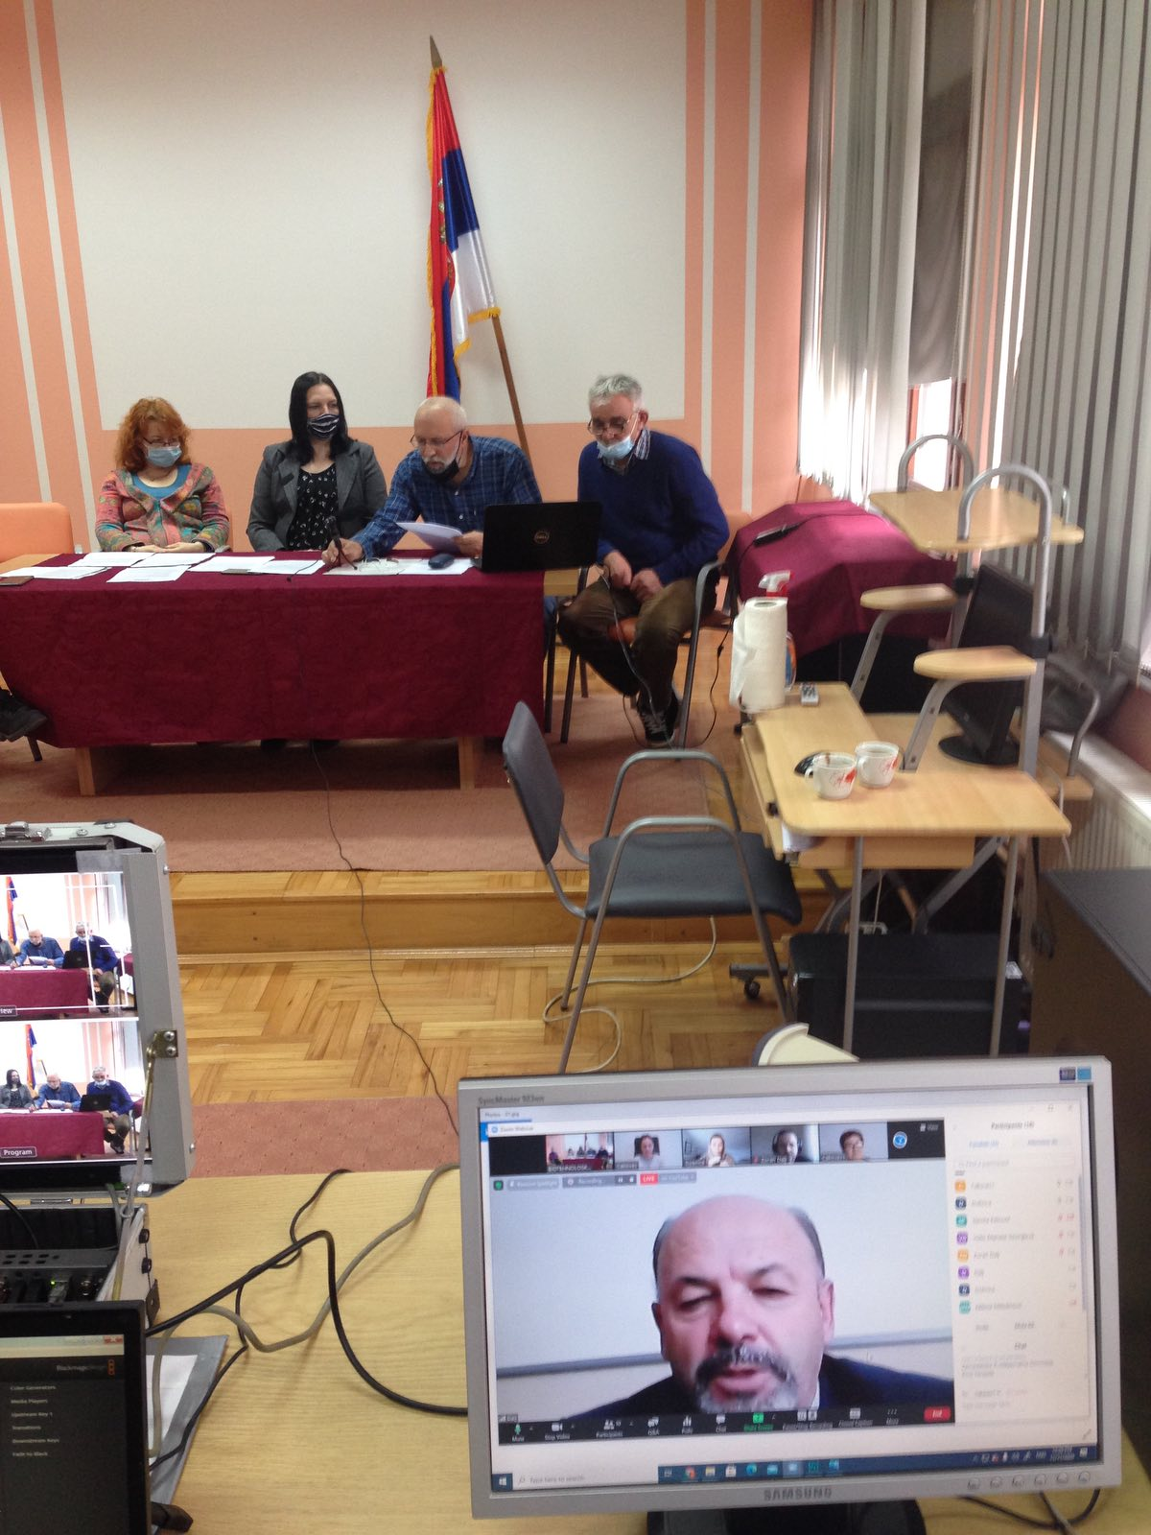
ЗЕМЕДЕЛСКА ПРОФЕСИОНАЛНА ГИМНАЗИЈА
“КЛИМЕНТ АРК. ТИМИРЈАЗЕВ”, САНДАНСКИ
(Р. БУГАРСКА)

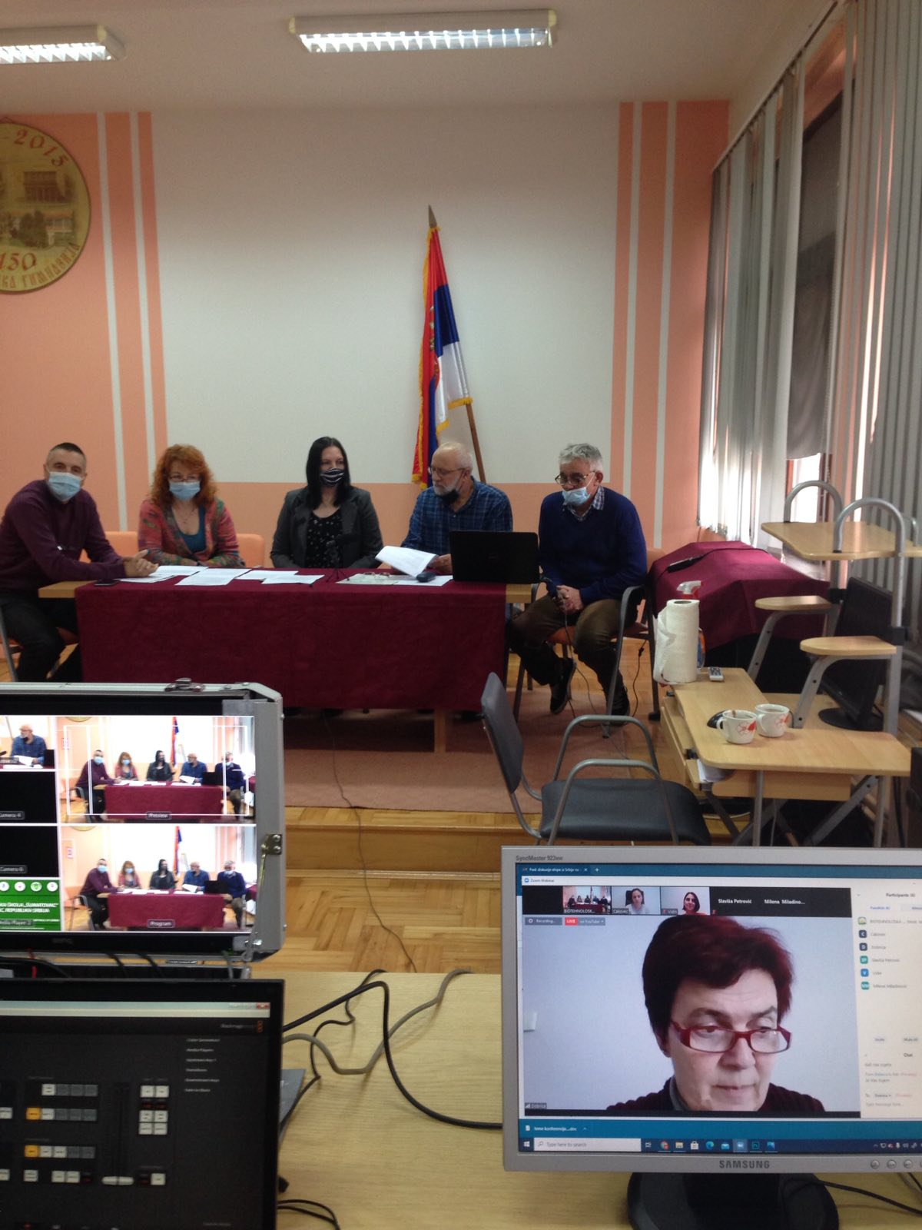
ГОСПОДАРСКА ШКОЛА, ЧАКОВЕЦ
(Р. ХРВАТСКА)
